Урок-сказка
Математика
0 класс
Тема: Закрепление понятий «больше», «меньше» и «равно».
Цели:
- закрепить знания учащимися понятий «больше», «меньше» и «столько же»;
- формировать умение сравнивать числа;
- учить детей различать геометрические фигуры;
- развивать внимание, воображение, память.
У. Урок у нас сегодня необычный - математика в сказке. К нам в гости пришёл замечательный детский поэт и писатель К. И. Чуковский. (Учитель показывает портрет писателя.)
У. Какие сказки К. И. Чуковского вы знаете?
У. Сегодня Корней Иванович принёс с собой одну из известных вам сказок. Название этой сказки зашифровано.
У. Глядя на выражение, скажите, что будет в целой части?
(С обратной стороны фигур записаны буквы - М У Х А)
У. Как же называется эта сказка?
Д. «Мука-Цокотуха».
У. Итак, сказка начинается:
Муха, Муха, Цокотуха,
Позолоченное брюхо!
Муха по полю пошла,
Муха денежку нашла.
У. А какую денежку она нашла вы узнаете, когда посчитаете до 10 и обратно..
(Дети считают, учитель останавливает их на числе «1».)
Д. Муха нашла 1 копеечку.
У. Пошла Муха на базар
И купила самовар.
Вот какой самовар она приобрела. (Учитель показывает самовар). Чтобы самовар закипел, ответьте на вопрос: «Хватит ли монеток, чтобы купить сушки к чаю, если за одну сушку надо заплатить одну монетку?»
(На доске съемные картинки монет и сушек)
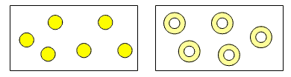
Дети устанавливают взаимно однозначное соответствие, записывают в тетрадь 6 > 5.
У. Самовар «вскипел», угощение готово. Сказка продолжается.
Приходите тараканы,
Я вас чаем угощу!
Сколько же тараканов пришло пить чай, вы узнаете, если сосчитаете, сколько треугольников.
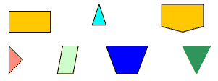
Д. Треугольников 3, значит тараканов столько же.
У. Тараканы прибегали
Все стаканы выпивали.
Сколько стаканов?
Д. Стаканов столько же, сколько и тараканов.
У. Запишите равенство.
(Дети записывают: 3 = 3)
У. А букашки по три чашки
С молоком и крендельком.
Нынче Муха-Цокотуха
Именинница!
У. У букашечек по три чашки. Они все разноцветные. Красная чашка больше желтой, желтая чашка больше зеленой. Какого цвета будет самая маленькая чашка?
Д. Зеленая.
У. Приходили к Мухе блошки,
Приносили ей сапожки.
А сапожки не простые –
В них застежки золотые.
Вот какие сапожки. Красивые? (Учитель показывает сапожки)
Давайте посчитаем, сколько застежек на каждом сапожке. А на двух?
Д. На одном сапожке 7 застежек, на другом столько же.
У. Запишите равенство.
(Дети записывают: 7 = 7)
У. Приходила к Мухе
Бабушка-пчела,
Мухе-Цокотухе
Меду принесла.
Обведите ту банку, где меда больше.
У детей в тетрадях нарисованы банки с медом. Дети обводят ту, в которой меда больше.
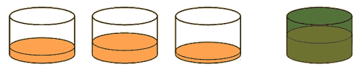
У. Бабочка-красавица,
Кушайте варенье!
Или вам не нравится
Наше угощенье?
У. Давайте поищем бабочку глазками.
У. Вот она , на цветке у окна. (учитель берет бабочку.) Да тут она не одна. Все они какие-то неяркие, белые. Давайте их раскрасим.
(Дети раскрашивают бабочек.)
У. Кто знает, как бабочка пробует еду?
У. Бабочка пробует еду (сок, нектар) не хоботком, а средними лапками, а сосет уже хоботком. Эти сведения из книги «Занимательная энтомология». Энтомология – наука о насекомых.
У. Вы хотите узнать, какое варенье было у Мухи?
У. Если продолжим ряд с фигурами, выявив закономерность, то узнаете об этом.
Дети самостоятельно работают в тетрадях.

Учитель на доску вывешивает «ключ» к разгадке.
- малиновое
- клубничное
- вишневое
У. Каким вареньем Муха угощала Бабочку?
Д. Муха угощала Бабочку вишневым вареньем.
У. Выполните штриховку по заданию:
 | квадраты
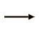 | треугольники
 | круги
ФИЗКУЛЬТМИНУТКА
У. Вдруг какой-то старичок-Паучок
Нашу Муху в уголок поволок
Хочет бедную убить,
Цокотуху погубить.
«Дорогие гости, помогите!
Паука-злодея зарубите!
И кормила я вас, и поила я вас,
Не покиньте меня в мой последний час!»
Но жуки-червяки испугался, (Дети изображают испуг.)
По углам, по щелям разбежалися (Раздежались по классу.)
Тараканы под диваны, а козявочки – под лавочки.(Спрятались под парты.)
А букашки под кровать – не желают воевать. (Выглядывают из – под парт.)
И никто даже с места не сдвинется: (Возвращаются на свои места.)
Пропадай-погибай именинница!
У. А злодей-то не шутит,
Руки-ноги он Мухе веревками крутит…
В ваших тетрадях линии. Обведите красным карандашом самую длинную. Представьте, что это та верёвка, которой паук связывал муху.
У. Зубы острые в самое сердце вонзает.
Вдруг откуда-то летит
Маленький Комарик.
И в руке его
Маленький фонарик.
(На доске рисунок фонарика)
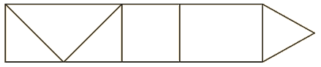
У. Какие геометрические фигуры узнали?
У. Сколько треугольников? Прямоугольников? Чего больше?
Запишите неравенство. Прочитайте его.
У. Где убийца, где злодей?
Не боюсь его когтей!
У.Спасти Муху можно, если верно соединить числа на паутине в порядке возрастания.
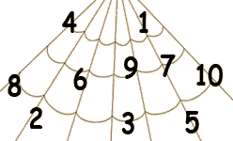
Один ученик у доски выполняет задание. Остальные следят.
У. Муха спасена. Все веселятся.
Тут букашки и козявки
Выползают из-под лавки: (Все встают из – за парт)
«Слава, слава Комару –
Победителю!» (Говорят хором.)
Музыканты прибежали, (Бег на месте)
В барабаны застучали.
Бом! Бом! Бом! Бом! (Имитируют игру на барабане)
Пляшет Муха с Комаром! (Танцуют)
Нынче Муха-Цокотуха
Именинница!
Итоги:
Вот закончилась сказка, подошел к концу и наш урок. Он вам понравился?
Закройте глазки на минутку и вспомните все, что было на этом уроке, какие задания мы выполняли, с чем работали. Спасибо за работу. Мне с вами было интересно.

